2020年1月23日
会員 各位
公益社団法人日本技術士会 中国本部
本部長 大田 一夫
電気電子/経営工学/情報工学部会長 杉内 栄夫
公益社団法人日本技術士会 中国本部 電気電子/経営工学/情報工学部会 主催
電気電子部会２月講演会 Web中継（ご案内）

拝啓 時下益々ご清祥のこととお慶び申し上げます。平素は格別のご高配を賜り、厚くお礼申し上げます。
さて、日本技術士会 統括本部 電気電子部会では、2020年2月6日（木）に「雷保護の古今東西と未来」と題した講演会を東京（機械振興会館）で開催します。中国本部でも、Web中継により聴講していただくことが可能です。
日本技術士会会員以外の方の参加も歓迎しますので、お誘いあわせのうえ、多数ご参加くださいますようご案内申し上げます。
なお、メール送信可能な方は、事務局事務の省力化のため、できるだけ中国本部ホームページ(http://www.ipej-chugoku.jp/)の「Web申込みはこちら」か、中国本部からの開催案内メールの返信メールでお申し込み下さい。
敬具
記
１．主 催：（公社）日本技術士会 電気電子部会／中国本部 電気電子/経営工学/情報工学部会
２．日 時：2020年2月6日（木）18:30～20:30
３．会 場：（広島会場）（公社）日本技術士会 中国本部事務局 会議室（6階）
（第3ウエノヤビル：広島市中区鉄砲町１番20号）
（鳥取会場）サンイン技術コンサルタント株式会社 鳥取支店
４．内 容：演題：「雷保護の古今東西と未来」
講師：新藤 孝敏 氏（一般財団法人 電力中央研究所 名誉研究アドバイザー、博士(工学)、IEEEフェロー）
《講演概要》
社会インフラが飛躍的に発展していく中、避雷針（雷保護システム）はどのように発展してきたか。雷保護に携わる技術者には、今後何が求められるのか。
・雷雲での電荷形成メカニズムの解説。
・夏季雷と冬季雷の違いについて、発生状況やパラメータをもとに説明。
・避雷針以前の状況、避雷針が普及するまでの紆余曲折、我が国への避雷針の導入の歴史。
・雷に対する知見の増加に伴う理論の変遷、それによるJISやIECの規格への反映。
・東京スカイツリーでの雷観測による、高建造物への雷撃特性の解明状況。
・建物への雷撃時の雷サージ解析手法、接地方式の違いによる雷電流の様相、これらの最新の検討結果紹介。
・雷から身を守る方法についての紹介。

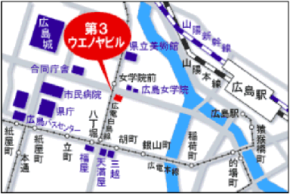
５．定員、対象、参加費、ＣＰＤ
（１）定員：３０人
（２）対象：会員及び非会員(一般参加者も歓迎します。)
（３）参加費：会員：無料、非会員：500円
（４）ＣＰＤ：参加者には日本技術士会からＣＰＤ：2時間
の参加票を発行します。
６.申込について
（１）締切り：2020年2月4日（火）（ただし、定員になり次第締切ります。）
（２）申し込み先
公益社団法人 日本技術士会 中国本部事務局：勝田
（広島会場）
広島市中区鉄砲町1番20号 第3ウエノヤビル6階
TEL：082-511-0305 FAX:082-511-0309 E-Mail:ipej-hiro@rapid.ocn.ne.jp
（鳥取会場）サンイン技術コンサルタント株式会社 鳥取支店

鳥取市若葉台南1丁目11番地 TEL.0857-38-6111
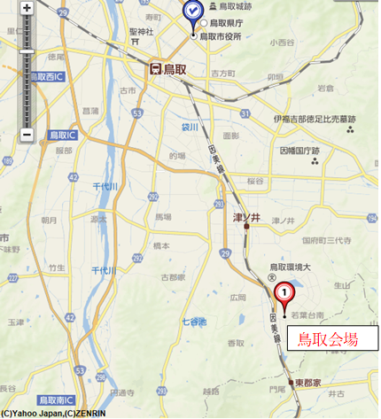

電気電子部会２月講演会 Web中継
参加申込書(2020年2月6日)
主催：公益社団法人日本技術士会中国本部
申込ＦＡＸ番号：０８２－５１１－０３０９
※メール送信可能な方は、事務局の省力化のため、メールによる申込をお願いします。

標記講演会 Web中継に参加します。

 | 氏名 |  | 資格(注1) | 区分(注2)
申込者 |  |  | □技術士 □修習技術者  □その他 | □会員 □非会員
技術部門  (注3)  ※複数選択可 | □機械 □船舶･海洋 □航空･宇宙 □電気電子 □化学 □繊維 □金属  □資源工学 □建設 □上下水道 □衛生工学 □農業 □森林 □水産  □経営工学 □情報工学 □応用理学 □生物工学 □環境 □原子力･放射線  □総合技術監理
勤務先
連絡先 | E-mail |  |  | □会社 □自宅
連絡先 | ＦＡＸ |  |  | □会社 □自宅
連絡先 | ＴＥＬ |  |  | □会社 □自宅
- 資格は該当するものに■(または☑)を入れる。
- 区分で会員とは日本技術士会会員を指し、該当するものに■(または☑)を入れる。
- 技術部門は技術士か修習技術者のみ、該当するものに■(または☑)を入れる。
- 連絡先は(会社・自宅)のうち、該当するものに■(または☑)を入れ、E-mail等を記入。
- 同行者がいる場合は下記に記入。
- この個人情報は、本行事の参加申込み以外には使用しません。

 | 氏名 | 資格(注1) | 区分(注2)
同行者 |  | □技術士 □修習技術者  □その他 | □会員 □非会員
同行者 |  | □技術士 □修習技術者  □その他 | □会員 □非会員
 |  | □技術士 □修習技術者  □その他 | □会員 □非会員
問合せ先：〒730-0017 広島市中区鉄砲町1-20第3ウエノヤビル6階
公益社団法人日本技術士会 中国本部
TEL:082-511-0305 FAX:082-511-0309 E-mail：ipej-hiro@rapid.ocn.ne.jp

